Me llamo:_____________________________ Hoy es el ______ de __________________
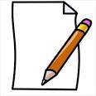
Apuntes- MIS GUSTOS
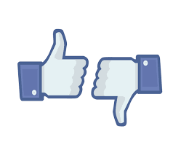

¿Qué te gusta? What do you like? ¿Qué le gusta? What does he/she like?
Me gusta I like… Le gusta… He/ She likes…
No me gusta… I don’t like… No le gusta He/ She doesn’t like…
Me encanta… I love… Le encanta He/ She loves…

Pero: but

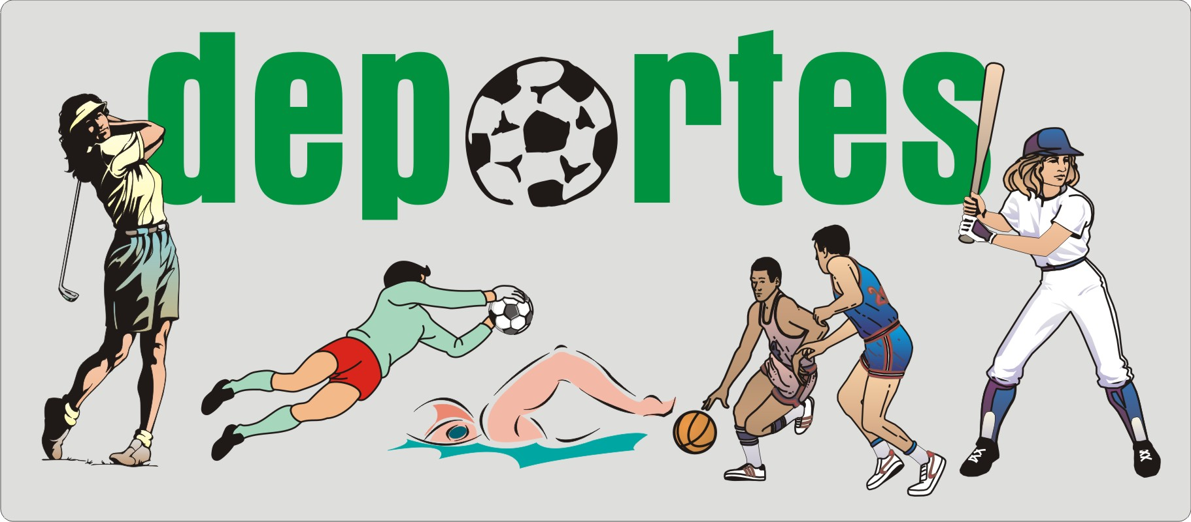
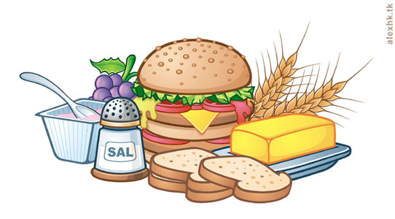

comida
El fútbol
El voleibol
El basquetbol
El béisbol
El boxeo
El fútbol americano
Lacrosse

La comida italiana
La comida china
La comida mexicana
La hamburguesa 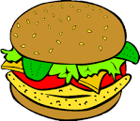
La fruta
La pizza
El sándwich

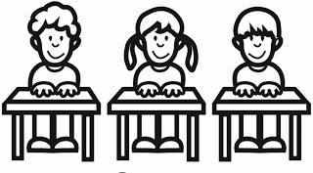
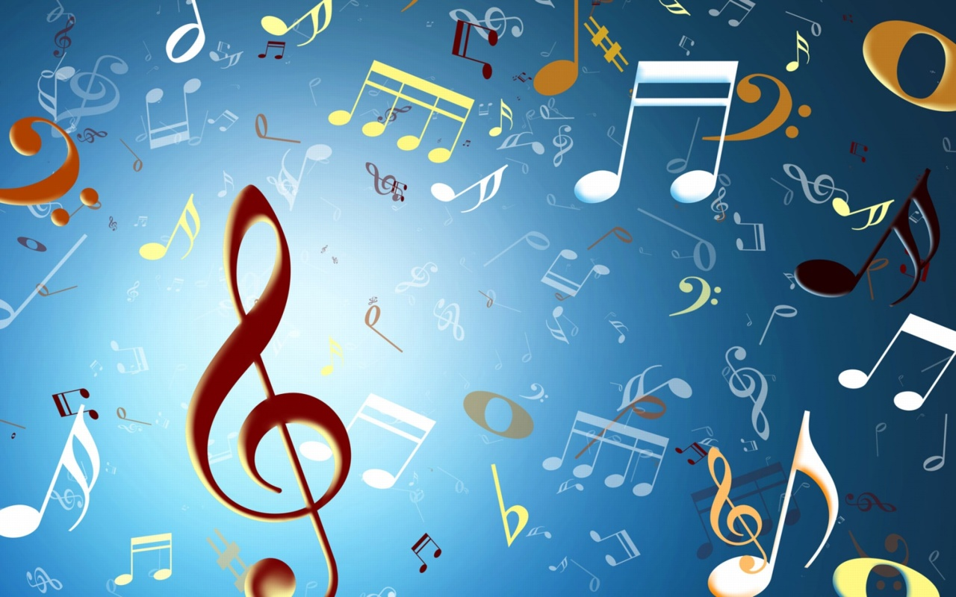

clases música
La música rock
La música rap
La música clásica
La música pop

La geografía
El arte languaje
La matemática
El coro
La ciencia
La clase de español
La clase de arte

